ЗАНЯТИЕ «МОЯ СЕМЬЯ»
Класс: 8 класс
Дата: 29.04.2020 г.
Тема занятия: «Моя семья ».
Цель: Расширить представление о семье, семейных традициях, о важности и роли семьи в жизни человека.
Сегодня мы собрались поговорить на очень интересную и важную тему для каждого из нас, и, я надеюсь, что вы будете активно работать, и сохранять прекрасное настроение.
Определите понятия «Устами младенца»
- Это когда все вместе – мама, папа, бабушка, дедушка. (семья)
–Самый нежный, самый добрый, самый любимый человек для всех людей на Земле. (мама)
– Место, где все собираются вместе. (дом)
- Это такое маленькое, пищащее, доставляющее много хлопот, но его всё равно любят. (ребенок)
– В семье это самое дорогое, ее берегут, передают из поколения в поколение (семейные традиции)
- Она вяжет всем носки и печет самые замечательные пирожки и булочки. (бабушка)
- Ребята, как вы понимаете, что такое семья?
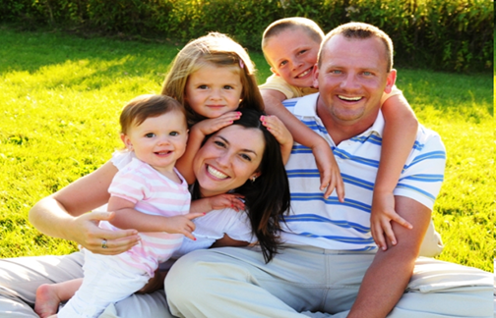
Семья- это не просто родственники, живущие рядом. Это близкие люди, которые сплочены чувствами, интересами, идеалами, отношением к жизни.
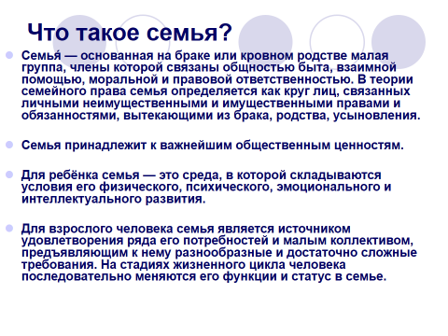
Послушайте стихотворение.
Семья – это счастье, любовь и удача,
Семья – это летом поездки на дачу.
Семья – это праздник, семейные даты,
Подарки, покупки, приятные траты.
Рождение детей, первый шаг, первый лепет,
Мечты о хорошем, волнение, трепет.
Семья – это труд, друг о друге забота,
Семья – это много домашней работы.
Семья – это важно! Семья – это сложно!
Но счастливо жить одному невозможно!
Всегда будьте вместе, любовь берегите,
Обиды и ссоры подальше гоните,
Хотим, чтоб про вас говорили друзья:
Какая хорошая Ваша семья!
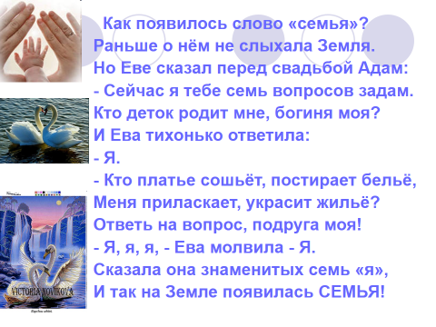
Упpaжнeниe «Гeнеaлoгичeскoe деpeвo »
Откyдa мы poдoм? Гдe нaши кopни? И чтo тaкoe кopни? Kopни – этo то,чтo дaeт нaм пoддepжкy.
Попробуйте записать генеолoгичeскoе дpевo свoей сeмьи, пpeдстaвив себя ствoлoм деpевa, a poдитeлей, бaбyшек и дедyшeк - кopнями. Koгдa-нибyдь нaши пoтoмки нapисyют в виде кopней и нaс.
Cкoлькo ypовней кopнeй (пoкoлений семьи) мoжет нapисoвaть кaждый из пpисyтствyющиx? Напиши именa теx poдственникoв, кoтopыx вспoмнишь.
Когда запишешь своих родственников, тогда поймешь что семья - этo нaши кopни. Окaзывaется, что семья дaет нaм пoддepжкy и yвеpеннoсть в тoм, чтo мы кому-то нужны.
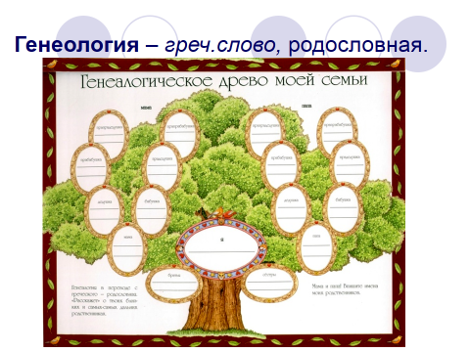
Особое значение для каждой семьи имеют ее обычаи и традиции. Издавна в семьях укоренялись замечательные традиции, которые я предлагаю сейчас вспомнить:
- Собираться всей семьей в родительском доме в праздники, а также отмечать семейные праздники;
- Всем вместе петь и играть на музыкальных инструментах;
- Приглашать гостей и собирать застолье;
- Собирать и хранить семейные фотографии;
- Хранить вещи, принадлежавшие родственникам, как предметы старины и как память о родных и близких.
- Издревле на существовала традиция: представители одной семьи занимались одним видом деятельности. Так рождались династии гончаров, военных, строителей, учителей, врачей и т.д.
А теперь я предлагаю вам записать традиции своей семьи.
Пословицы о семье.
- В семье любовь да совет, так и нужды нет.
- В семью, где лад, счастье дорогу не забывает.
- Вся семья вместе, так и душа на месте.
- Дерево держится корнями, а человек семьёй.
- Семья сильна, когда над ней крыша одна.
- В семье согласно, так идёт дело прекрасно.
- На что клад, коли в семье лад.
- В гостях хорошо, а дома лучше.
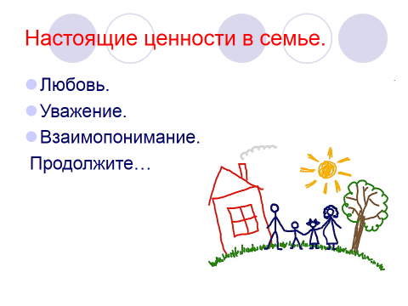
Спасибо. Всем удачного дня!

